AKTIVITA: Školský experiment
Názov: Prečo ťahá od okna?
Predmet: Fyzika | Stredná škola | Ročník: 2
Tematický celok: Vlastnosti kvapalín a plynov
Téma: prúdenie tekutín
Forma výučba: skupinová
Cieľ:
Žiaci sa oboznámia s prúdením tekutín s rôznymi teplotami, naučia sa spolupracovať v tíme, prezentovať získané výsledky a argumentovať v prospech svojich záverov.
Úvodná motivácia pre žiaka:
Často sa stáva, že ťahá aj od okna, ktoré je uzavreté a nemá ani najmenšej škáry. Ste si istý, že vonkajší vzduch cezeň nemôže prenikať a predsa cítite, že odtiaľ ťahá a to zvlášť na nohy.
Ako je to možné?
Pomôcky:
Tenký hodvábny papier, nožnice, ihla, korok
Postup:
1. Z papiera vystrihnite štvorec, dvakrát ho preložte tak, aby ste našli jeho ťažisko.
2. Ihlu zapichnite do korku, aby stála kolmo na podložku.
3. Papierik v ťažisku položte na špičku zapichnutej ihly.
4. Počkajte, kým papierik zostane v rovnovážnej polohe.
5. Priložte k papieriku ruku (treba to robiť opatrne, aby nebol papierik z ihly zhodený prúdom vzduchu)
6. Po chvíli dajte ruku preč.
7. Body 5. a 6. opakujte viackrát.
Fotky:
a) 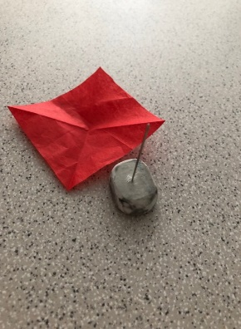 b) 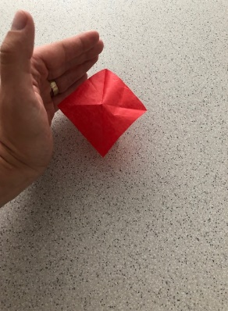
Obr. 1 Materiál na experiment (a) a realizácia experimentu (b)
Vysvetlenie:
Vzduch zohriaty rukou stúpa na hor, obteká papierik a núti ho, aby sa otáčal. Papierik sa otáča istým smerom – a to od zápästia pozdĺž dlane k prstom. To sa dá vysvetliť odlišnou teplotou časti ruky. Konce prstov sú vždy chladnejšie ako dlaň. Preto sa pri dlani vytvorí silnejší stúpavý vzduch, ktorý na papierik pôsobí silnejšie ako prúdenie vyvolané teplotou prstov.

Zdroj: PEREĽMAN, I.J. 2008. Zábavná fyzika. 1. vydanie. Bratislava : Perfekt, 2008. 191 s. ISBN 978-80-8046-424-0.
Didaktické rozpracovanie:
Pri realizácii experimentu je možné ukázať žiakom rôzne situácie so života, kde majú možnosť stretnúť sa prúdením vzduchu:

V rôznych obchodoch sa dá kúpiť svietnik na čajovú sviečku s vrtuľkou nad ňou. Keď sa sviečka zapáli, vrtuľka sa začne otáčať. Prečo?
Plameň sviečky zohrieva vzduch a ten stúpa nahor a tým roztáča vrtuľku.

V chladničkách býva chladiace zariadenie hore. Prečo?
Pretože chladný vzduch klesá dole a ochladzuje celý priestor. V opačnom prípade by bolo v chladničke chladno iba dole.

Radiátory ústredného kúrenia sa vo väčšine prípadoch umiestňujú pod oknami. Vieš vysvetliť prečo?
Radiátormi zohriaty vzduch stúpa pozdĺž okien hore a berie so sebou aj studený vzduch. Na jeho miesto prúdi pri podlahe chladnejší vzduch z druhej strany miestnosti. Ak by boli radiátory umiestené na protiľahlej stene ako sú okná, prúdil by k nim cez celú miestnosť studený vzduch od okien a nepríjemne by ťahalo na nohy
Zdroj: NAHODIL, J. 2004. Fyzika v běžném životě. 2. rozšírené vydanie. Praha : Prometheus, 2004. 206 s. ISBN 80-7196-278-3.

Skúsenosti a odporúčania:
Experiment je jednoduchý aj z hľadiska použitých pomôcok, z toho dôvodu je možné, aby si každý žiak zrealizoval experiment samostatne.
Vypracoval: Miriam Spodniaková Pfefferová, Katedra fyziky FPV UMB v Banskej Bystrici

